山东润和纺织有限公司
债权处置推介信息

企业简介：山东润和纺织有限公司，成立于2006年9月16日，位于山东省冠县鲁西新世纪工业园，主要经营纺纱、织布生产、销售及进出口业务。
债权简介：截止2017年3月3日，借款人山东润和纺织有限公司贷款本金1820万元。欠息35.39元，贷款方式为抵押加保证。其中抵押520万元，保证1300万元。
抵质押物情况：抵押物为土地及房地产，权属人山东润和纺织有限公司，该抵押物位于冠县白杨路北侧A2路东侧，取得方式为出让，面积14315.4平方米，为县政府三级工业用地；房产8980.74平方米，房产结构钢混。
保证人情况：保证人1：冠县欧曼钢球套圈制造有限公司，成立于2009年03月2日，位于冠县城镇振兴路东首，公司经营范围：钢球套圈、轴承制造、销售；进出口业务等。保证人2：自然人赵风忠，管秋菊。
法律现状：已判决未执行。
联系人：聊城工行：吴经理，联系电话：0635-8901779，手机：18653611228
现场图片：
企业正门
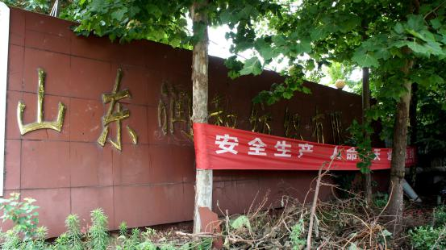
办公楼

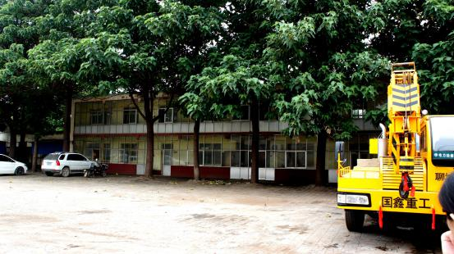
车间

